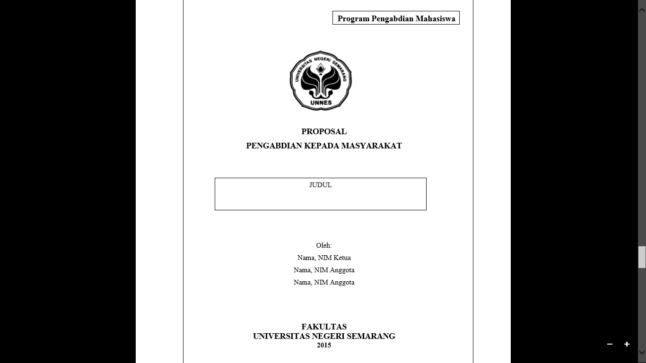
PROPOSAL PROGRAM KREATIVITAS MAHASISWA
Mini IPAL (Instalasi Pengelolaan Air Limbah) untuk Mengurangi Resiko Pencemaran Limbah Cair dari Hasil Industri Batik Skala Rumahan
di Desa Candirejo kab. Magelang
PKM PENGABDIAN KEPADA MASYARAKAT

Diusulkan oleh :
Fury Adi Prasetiyo 3201412102
Ani Andriyani 3301412117
Soesi Widiyati 7101412096

UNIVERSITAS NEGERI SEMARANG
KOTA SEMARANG
2015

PENGESAHAN PKM - PENGABDIAN KEPADA MASYARAKAT

- Judul Kegiatan : Mini IPAL (Instalasi Pengelolaan Air Limbah)
untuk Mengurangi Resiko Pencemaran Limbah Cair dari Hasil Industri Batik Skala Rumahan di Desa Candirejo kab. Magelang
- Bidang Kegiatan : PKM - M
- Ketua Pelaksana Kegiatan
- Nama Lengkap : Fury Adi Prasetiyo
- NIM : 3301412102
- Jurusan/Prodi : Geografi/ Pendidikan Geografi
- Fakultas : Ilmu Sosial
- Universitas : Universitas Negeri Semarang
- Alamat Rumah : Jl.A.Yani no 466 kupatan Magelang utara Telepon/HP : 085743134311
E-mail : adifury@yahoo.co.id
- Anggota Pelaksana Kegiatan : 2 orang
- Dosen Pembimbing
- Nama : Dr. Ir. Ananto Aji M.S
- NIP : 196305271988111
- Lokasi Kegiatan : Desa Candirejo kab. Magelang
- Jangka Waktu Pelaksanaan: 3 bulan
- Biaya Total Kegiatan : Rp 3.000.000,00
- LPM Unnes : Rp 3.000.000,00
- Sumber lain :
Semarang, 10 Juni 2015
Menyetujui
Dekan Fakultas, Ketua Pelaksana,

Dr. Subagyo, M. Pd. Fury Adi Prasetiyo
NIDN 0008085109 NIM 3301412102

Pembantu Rektor Bidang Dosen Pendamping
Kemahasiswaan

Dr. Bambang Budi Raharjo, M.Si Dr. Ir. Ananto Aji M.S
NIP 19601217 198601 1001 NIP 196305271988111
DAFTAR ISI
Halaman Sampul
Halaman Pengesahan
Daftar Isi
Ringkasan

RINGKASAN

Industri batik menimbulkan dampak berupa limbah cair organik dengan volume yang besar, warna yang pekat, berbau menyengat dan memiliki suhu, keasamam (pH), Biochemical Oxygen Demand (BOD), Chemical Oxygen Demand (COD), Total Suspended Solid (TSS) yang tinggi.
Apabila air limbah dibuang ke media lingkungan tanpa diolah terlebih dahulu maka dapat menyebabkan pencemaran lingkungan terutama ekosistem perairan. Suhu yang tinggi akan mengakibatkan kandungan oksigen terlarut atau Dissolved Oxygen (DO) dalam air menurun yang akan membunuh organisme sehingga mengganggu keseimbangan ekosistem air. Selain itu limbah organik akan meningkatkan kadar nitrogen menjadi senyawa nitrat yang menyebabkan bau busuk (Sastrawijaya, 2009).
UU No. 7 Tahun 2004 tentang Sumber Daya Air menyatakan bahwa sungai merupakan salah satu bentuk alur air permukaan yang harus dikelola secara menyeluruh, terpadu berwawasan lingkungan hidup dengan mewujudkan kemanfaatan sumber daya air yang berkelanjutan untuk sebesar-besarnya kemakmuran rakyat. Dengan demikian sungai harus dilindungi dan dijaga kelestariannya, ditingkatkan fungsi dan kemanfaatannya, dan dikendalikan dampak negatif terhadap lingkungannya.

Kata kunci : Limbah, Pencemaran, Batik, Mini IPAL

BAB I
PENDAHULUAN

  - LATAR BELAKANG MASALAH
Industri batik menimbulkan dampak berupa limbah cair organik dengan volume yang besar, warna yang pekat, berbau menyengat dan memiliki suhu, keasamam (pH), Biochemical Oxygen Demand (BOD), Chemical Oxygen Demand (COD), Total Suspended Solid (TSS) yang tinggi. Hal ini disebabkan oleh penggunaan bahan-bahan kimia dan zat warnadalam proses produksi batik. Bahan kimia yang digunakan antara lain Soda Kostik (NaOH), Soda Abu (Na2CO3), Soda Kue (NaHCO3), Asam Sulfat (H2SO4), Sulfid, Nitrit dan Teepol, sedangkan zat warna yang digunakan antara lain zat warna asam, zat warna basa, zat warna direk, zat warna reaktif, zat warna naftol dan zat warna bejana. Apabila air limbah dibuang ke media lingkungan tanpa diolah terlebih dahulu maka dapat menyebabkan pencemaran lingkungan terutama ekosistem perairan. Suhu yang tinggi akan mengakibatkan kandungan oksigen terlarut atau Dissolved Oxygen (DO) dalam air menurun yang akan membunuh organisme sehingga mengganggu keseimbangan ekosistem air. Selain itu limbah organik akan meningkatkan kadar nitrogen menjadi senyawa nitrat yang menyebabkan bau busuk (Sastrawijaya, 2009).
Menurut Undang-Undang Republik UU Nomor 32 tahun 2009 tentang Perlindungan dan Pengelolaan Lingkungan Hidup (UU PPLH) mengatakan bahwa bahan berbahaya dan beracun beserta limbahnya perlu dilindungi dan dikelola dengan baik. Wilayah Negara Kesatuan Republik Indonesia harus bebas dari buangan limbah bahan berbahaya dan beracun dari luar wilayah Indonesia.
UU No. 7 Tahun 2004 tentang Sumber Daya Air menyatakan bahwa sungai merupakan salah satu bentuk alur air permukaan yang harus dikelola secara menyeluruh, terpadu berwawasan lingkungan hidup dengan mewujudkan kemanfaatan sumber daya air yang berkelanjutan untuk sebesar-besarnya kemakmuran rakyat. Dengan demikian sungai harus dilindungi dan dijaga kelestariannya, ditingkatkan fungsi dan kemanfaatannya, dan dikendalikan dampak negatif terhadap lingkungannya.

  - RUMUSAN MASALAH
Berdasarkan uraian latar belakang masalah tersebut maka rumusan masalah yang sesuai dengan kondisi daerah tersebut yaitu :
- Bagaimana cara mengolah limbah cair hasil dari produksi batik?
- Bagaimana cara membuat mini IPAL ?
- Bagaimana cara merawat mini IPAL agar tetap berfungsi sebagai filter air limbah?

  - TUJUAN
Dalam Program Pengabdian yang akan dilakukan tujuan yang akan dicapai adalah sebagai berikut:
- Memberikan pelatihan cara mengolah limbah cair hasil dari produksi batik.
- Memberikan pengetahuan cara membangun mini IPAL.
- Memberikan pengetahuan cara merawat mini IPAL agar tetap berfungsi sebagai filter air limbah.

  - MANFAAT
Dalam program pengabdian masyarakat ini, adapun manfaat yang dihasilkan dari pembuatan mini IPAL yaitu:
- Bagi Pemerintah
- Adanya pelatihan ini dapat membantu program pemerintah dalam upaya pembangunan berkelanjutan.
- Adanya pelatihan ini dapat membantu pemerintah dalam mengurangi pencemaran lingkungan akibat limbah di desa Candirejo kab. Magelang.
- Bagi Masyarakat
- Menambah pemahaman tentang kelestarian lingkungan.
- Memberikan keterampilan dalam mengolah limbah cair dari produksi batik.
- Bagi mahasiswa
- Sebagai wujud pengabdian kepada masyarakat dalam menyumbangkan ilmu dan pengetahuan yang dimiliki dalam upaya mewujudkan tri dharma perguruan tinggi.

BAB II
GAMBARAN UMUM MASYARAKAT
Berdasarkan Peraturan Daerah Propinsi Jawa Tengah Nomor 10 tahun 2004 tentang baku mutu air limbah, yang dimaksud dengan limbah cair adalah sisa dari suatu hasil usaha dan atau kegiatan yang berwujud cair yang dibuang ke lingkungan dan diduga dapat menurunkan kualitas lingkungan. Sedangkan menurut Sugiharto (1987) dalam Mratihatani (2013) air limbah (waste water) adalah kotoran dari masyarakat, rumah tangga dan juga yang berasal dari industri, air tanah, air permukaan, serta buangan lainnya.
Berdasarkan pendapat diatas dapat dikemukakan bahwa batik adalah bahan tekstil hasil pewarnaan menurut corak khas motif batik, secara pencelupan rintang dengan menggunakan lilin batik sebagai bahan perintang. Yang dimaksud dengan teknik membuat batik adalah proses proses pekerjaan dari tahap persiapan kain sampai menjadi kain batik. Pekerjaan persiapan meliputi segala pekerjaan pada kain mori hingga siap dibuat batik seperti nggirah/ngetel (mencuci), nganji (menganji), ngemplong (seterika, kalendering). Sedangkan proses membuat batik meliputi pekerjaan pembuatan batik yang sebenarnya terdiri dari pelekatan lilin batik pada kain untuk membuat motif, pewarnaan batik (celup, colet, lukis/painting, printing), yang terakhir adalah penghilangan lilin dari kain (Sewan Soesanto, 1974). Untuk membuat motif batik dapat dilakukan secara tulis tangan dengan canting tulis (batik tulis), menggunakan cap dari tembaga disebut batik cap, dengan jalan dibuat motif pada mesin printing (batik printing), dengan cara dibordir disebut batik bordir, serta dibuat dengan kombinasi kombinasi cara cara yang telah disebutkan.
Candirejo
Desa Candirejo terletak di Kecamatan Borobudur, Kabupaten Magelang, sekira 3 km arah Timur Candi Borobudur. Desa ini berbatasan dengan Desa Pulutan di sebelah timur. Di sebelah utara dengan Desa Kesongo, Tuntang, dan Semarang. Di sebelah barat dengan Rawa Pening, dan di sebelah selatan berbatasan dengan Desa Jombor, Tuntang, dan Semarang.
Kata candirejo berasal dari kata candighra namun seiring waktu penyebutan berubah menjadi candirga; candirja dan akhirnya menjadi candirejo hingga saat ini. Arti kata candi sendiri berarti batu dan rejo berarti subur. Candirejo diartikan sebagai wilayah yang banyak batu-batu tetapi subur.

BAB III
METODE PELAKSANAAN

  - Waktu dan Tempat Kegiatan
Kegiatan pelatihan tersebut akan dilaksanakan mulai akhir bulan pertama pada saat kegiatan pengabdian itu berlangsung. Pembuatan kolam untuk mengolah limbah ditempatkan di dekat tempat pembuatan batik.
Kegiatan pengabdian berupa pembuatan instalasi pengelolaan air limbah ini akan dilaksanakan dalam beberapa tahap, meliputi;
- Tahap Persiapan
Tahap persiapan yang dilakukan untuk melaksanakan program ini meliputi;
- Survei tempat pelaksanaan kegiatan.
- Pembuatan proposal dan menyelesaikan administrasi perijinan pada instansi yang akan dilibatkan pada pelaksanaan kegiatan.
- sosialisasi kepada warga masyarakat.
- Pembuatan materi sosialisasi dengan media/ slide power point.
- Persiapan alat dan bahan serta perlengkapan untuk penyuluhan pelatihan

- Tahap Pelaksanaan Kegiatan
Metode yang akan digunakan dalam program pengabdian masyarakat yang dilakukan oleh mahasiswa adalah dengan transfer ilmu sekaligus memberikan pelatihan mengenai pembuatan mini instalasi pengelolaan air limbah. Adapun tahapan pembuatan mini IPAL ini sebagai berikut:
- Menjalin izin dan kerjasama dengan perangkat desa dan pembatik di desa Candirejo.
- Melakukan sosialisasi bahaya limbah dan upaya yang dapat dilakukan untuk mengatasi.
- Membeli dan menyediakan peralatan dan perlengkapan untuk membuat kolam instalasi.
- Memberikan pelatihan secara bertahap.
- Memberikan pendampingan seperti tanya jawab apabila mengalami kesulitan dalam pembuatan kolam istalasi air limbah.
- Implementasi : pengaktualisasikan secara langsung pembuatan mini IPAL.
- Evaluasi Program dan Penyusunan Laporan.
Dalam pembuatan mini IPAL diperlukan alat dan bahan serta lahan untuk sebagai tempat pengolahan sekaligus tempat kontrol kualitas air.
- Alat
- Cangkul
- Sekop
- Pompa Air
- Pemadat sampah
- Saringan Kasar
- Saringan Halus
- Pipa paralon
- Ph meter
- Thermometer
- Metal Detector
- Bahan
- Semen
- Pasir
- Arang
- Ijuk
- Batu bata
- Tanaman air
- Keping lumpur alovan
Berikut adalah cara membuat mini IPAL (Instalasi Pengelolaan Air Limbah) yaitu:
- Mengalirkan aliran libah batik menuju kolam penampungan untuk diendapkan.
- Membuat kolam yang terdiri dari 3 bagian yaitu kolam penyaringan tahap 1, kolam penyaringan tahap 2, dan kolam pengendapan.
- Membuat penyaring limbah secara alami dengan menggunakan tanaman tanaman yang dapat meminimalisir kadar bahan kimia yang berbahaya di air.
- Mengalirkan udara untuk proses aerasi.
- Membuat bak kontrol untuk mengetahui kandungan air sebelum dialirkan ke aliran sungai. Dalam bak kontrol air sangat dijaga secara ketat melalui uji Laboratorium.

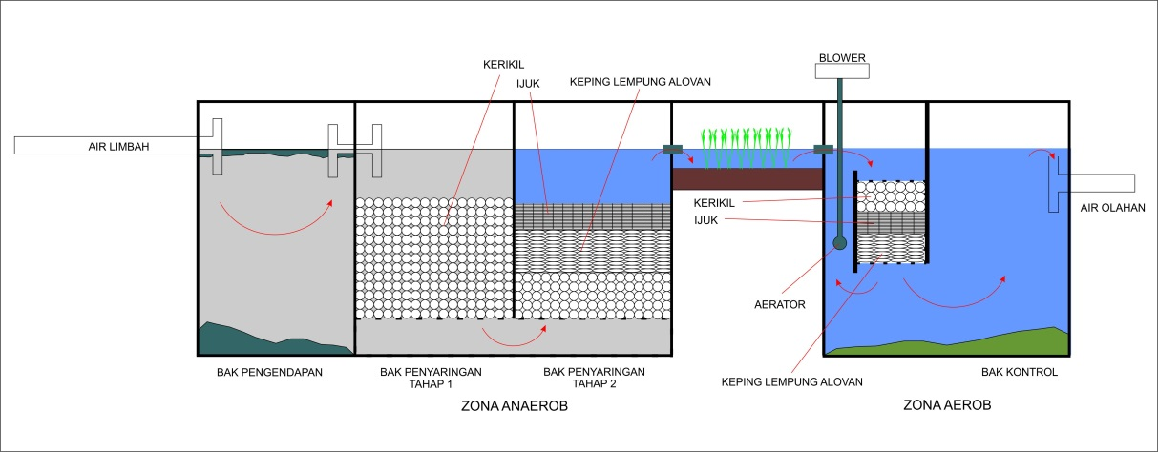
Gambar 1.1 Proses Pengolahan Limbah

- Tahap akhir
Tahap akhir terdiri dari pembuatan laporan hasil kegiatan dan pengumpulan laporan hasil kegiatan.

  - INDIKATOR KEBERHASILAN
Pembuatan mini IPAL (Instalasi Pengelolaan Air Limbah) akan berhasil dengan beberapa indikator yaitu sebagai berikut:
    - Masyarakat sadar akan pentingnya menjaga kelestarian lingkungan.
Masyarakat telah memiliki kesadaran untuk mengolah limbah cair hasil industri batik skala rumahan dengan benar.
    - Masyarakat dapat membuat mini IPAL dengan benar dan sesuai dengan karakteristik limbah yang dihasilkan dari industri batik.

BAB IV
BIAYA DAN JADWAL KEGIATAN
4.1 JADWAL KEGIATAN

KEGIATAN |  | BULAN
 |  | I | II | III
Persiapan kegiatan | - Perijinan
Persiapan kegiatan | - Persiapan tempat dan alat
Persiapan kegiatan | - Penyusunan rencana dan jadwal kegiatan
Persiapan kegiatan | - Sosialisasi dan koordinasi pelaksanaan program
Pelaksanaan kegiatan | - Rekapitulasi peserta
Pelaksanaan kegiatan | - Penyediaan peralatan dan pelatihan
Pelaksanaan kegiatan | - Pembuatan mini IPAL
Pasca kegiatan | - Analisis data dan tolok ukur
Pasca kegiatan | - Penyusunan laporan

- REKAPITUASI BIAYA
Tabel Rekapituasi Biaya
No | Jenis Pengeluaran | Jumlah
1 | Biaya habis pakai | Rp | 1.350.000
2 | Alat penunjang program | Rp | 1.140.000
3 | Perjalanan | Rp | 650.000
4 | Lain-lain | Rp | 500.000
TOTAL |  | Rp | 3.640.000

Rincian Pengeluaran
      - Biaya Habis Pakai
No | Spesifik | Harga
1 | Semen | Rp | 100.000,00
2 | Pasir | Rp | 200.000,00
3 | Batu bata | Rp | 300.000,00
4 | Lempung alovan | Rp | 250.000,00
5 | Ijuk | Rp | 200.000,00
6 | Kerikil | Rp | 300.000,00
TOTAL |  | Rp | 1.350.000,00

      - Peralatan Penunjang Program
No | Spesifik | Harga
1 | Cangkul | Rp | 70.000
2 | Blower udara/aerator | Rp | 150.000
3 | Saringan | Rp | 100.000
4 | Pipa paralon | Rp | 400.000
5 | Gergaji | Rp | 50.000
6 | Lem paralon | Rp | 30.000
7 | Kabel | Rp | 70.000
8 | Thermometer | Rp | 50.000
9 | Ph meter | Rp | 150.000
10 | Kawat | Rp | 25.000
11 | Palu | Rp | 25.000
12 | Paku | Rp | 20.000
TOTAL |  | Rp | 1.140.000

      - Perjalanan
No | Spesifik | Harga
1 | perjalanan observasi tempat | Rp | 150.000
2 | pengurusan perijinan dan koordinasi | Rp | 150.000
3 | perjalanan beli peralatan dan perlengkapan | Rp | 100.000
4 | perjalanan pelaksanaan pelatihan | Rp | 150.000
TOTAL |  | Rp | 650.000

      - Lain-lain
No | Spesifik | Harga
1 | penyusunan dan pengadaan laporan | Rp | 200.000
2 | publikasi | Rp | 200.000
3 | dokumentasi | Rp | 100.000
TOTAL |  | Rp | 500.000

- LAMPIRAN
Daftar Pustaka
Mratihatani, Anandriyo Suryo. 2013. Menuju Pengelolaan Sungai Bersih Di Kawasan Industri Batik Yang Padat Limbah Cair (Studi Empiris: Watershed Sungai Pekalongan di Kota Pekalongan). Semarang: Fakultas Ekonomika dan Bisnis Universitas Diponegoro Semarang.

Lampiran 2
DAFTAR RIWAYAT HIDUP PELAKSANA
KEGIATAN PENGABDIAN KEPADA MASYARAKAT

KETUA
- Nama Lengkap : Fury Adi Prasetiyo
- Tempat dan Tanggal Lahir : Magelang, 17 Desember 1993
- Jenis kelamin : L
- Fakultas/Jurusan/Program Studi : Ilmu Sosial/ Geografi/ Pendidikan
Geografi
- NIM/Semester : 3201412102/ 6
- Bidang Keahlian : Desainer mini IPAL
- Alamat Rumah : Jl. A. Yani No. 466 Rt 04 Rw 09
Kupatan, Kelurahan Kedungsari, Kecamatan Magelang Utara, Kota Magelang
Kode Pos Telepon/Hp : 56116/ 085743134311
Alamat/Tempat Kos : Kalimasada IV, Desa Banaran,
Kelurahan Sekaran, Kecamatan Gunungpati, Kota Semarang
Kode Pos Telepon/Hp : 50229/ 085743134311
- Pengalaman :
No. | Judul Kegiatan | Tahun | Sumber dana/ Penyelenggara
1. | - | - | -

Semarang, 2 April 2015
Ketua pelaksana

(Fury Adi Prasetiyo)
NIM 3201412102

ANGGOTA I
- Nama Lengkap : Ani Andriyani
- Tempat dan Tanggal Lahir : Temanggung, 16 Juni 1994
- Jenis kelamin : P
- Fakultas/Jurusan/Program Studi : Ilmu Sosial/ Geografi/ Pendidikan
Geografi
- NIM/Semester : 3301412117/ 6
- Bidang Keahlian : Humas dan sosialisasi Limbah
- Alamat Rumah : Desa Giyono, Rt 1/Rw 1 Jumo, Temanggung
Kode Pos Telepon/Hp : 26256/ 085799777516
Alamat/Tempat Kos : Gang Cempakasari, Kos Fitrul A’in
Kode Pos Telepon/Hp : 58165/ 085799777516
- Pengalaman :

No. | Judul Kegiatan | Tahun | Sumber dana/ Penyelenggara
1. | - | - | -

Semarang, 2 April 2015
Anggota pelaksana

(Ani Andriyani)
NIM 3201412117

ANGGOTA II
- Nama Lengkap : Soesi Widiyati
- Tempat dan Tanggal Lahir : Brebes, 22 Oktober 1994
- Jenis kelamin : P
- Fakultas/Jurusan/Program Studi : Ekonomi/ Pendidikan Ekonomi/
Pendidikan Akuntansi
- NIM/Semester : 7101412096/ 6
- Bidang Keahlian : Keuangan dan operasional
- Alamat Rumah : Bandung Indah, Kec. Bumiayu,
Kab. Brebes
Kode Pos Telepon/Hp : 52273 / 085742239693
Alamat/Tempat Kos : Gang Mangga, Kos Balqis,
Sekaran, Gunungpati
Kode Pos Telepon/Hp : 50229/ 085742239693
- Pengalaman :

No. | Judul Kegiatan | Tahun | Sumber dana/ Penyelenggara
1. | - | - | -

Semarang, 2 April 2015
Anggota pelaksana

(Soesi Widiyati)
NIM 7101412096

Lampiran 3
- Tim Pelaksana Tuliskan biodata ketua dan selurh anggota pelaksana:
- Ketua Pelaksana Kegiatan
      - Nama Lengkap : Fury Adi Prasetiyo
      - NIM : 3201412102
      - Prodi/Jurusan/Fakultas : Pendidikan Geografi / Geografi/ Ilmu
Sosial
      - Bidang keahlian : Desainer mini IPAL

- Anggota Pelaksana I :
      - Nama Lengkap : Ani Andriyani
      - NIM : 3201412117
      - Program Studi/Fakultas : Pendidikan Geografi / Geografi/ Ilmu
Sosial
      - Bidang keahlian : Humas dan Sosialisasi Limbah

- Anggota Pelaksana II :
- Nama Lengkap : Soesi Widiyati
- NIM : 7101412096
- Program Studi/Fakultas : Pendidikan Akuntansi/ Fakultas Ekonomi
- Bidang keahlian : Keuangan dan operasional

Lampiran 4
Denah lokasi kegiatan
